# 5月份军政要闻

**一、开展2023年新生军训自训教官摸底报名工作**

为切实做好我校2023级新生军训工作，2022年5月8日-5月12日，学校武装部开展了2023年新生军训自训教官摸底报名工作，全校退役复学大学生踊跃报名，经资格初审后，45人符合报名要求。后续学校武装部将联合滨州军分区对报名的自训教官进行集训考核，考核合格颁发军训教官资格证书，持证上岗。

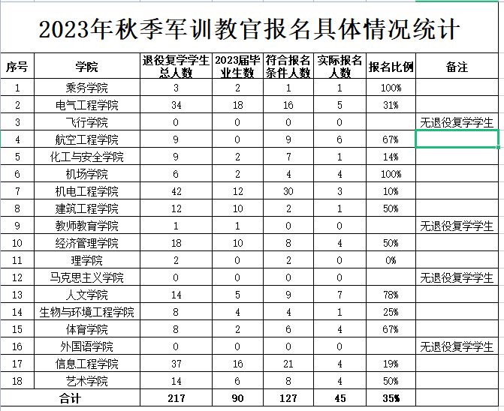

**二、召开2023年征兵工作推进会**

5月10日，滨州学院2023年征兵工作推进会在学校明德报告厅召开。会议由武装部部长贾卫东主持，学校党委委员、副校长杨玉森出席会议并讲话。会议总结通报了我校2023年上半年征兵工作开展情况并安排部署下半年征兵工作，还对2022年征兵工作先进单位和先进个人进行了表彰。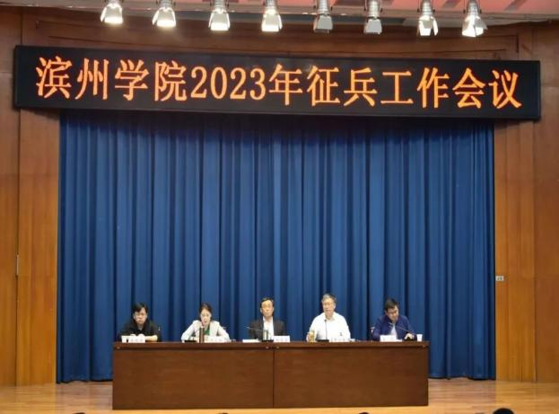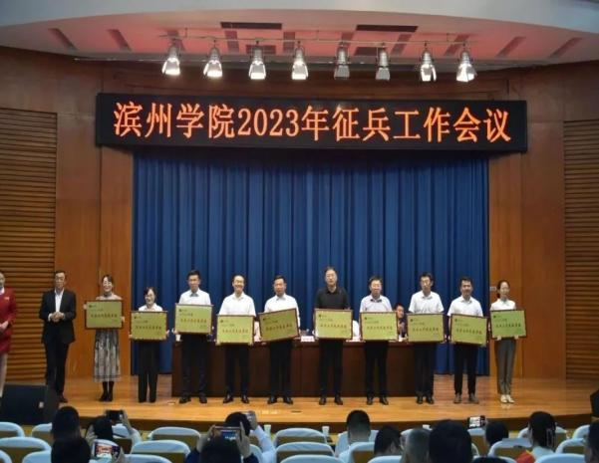

**三、开展征兵政策外场宣传活动**

5月16日，学校武装部、大学生征兵工作站在雷锋广场开展“青春有约·军营有我”征兵宣传活动。活动设置了擒敌拳、刺杀操、匕首操等实战科目表演、轻武器装备(模型)操作演示和征兵政策有奖问答等环节，营造了良好的征兵宣传氛围。

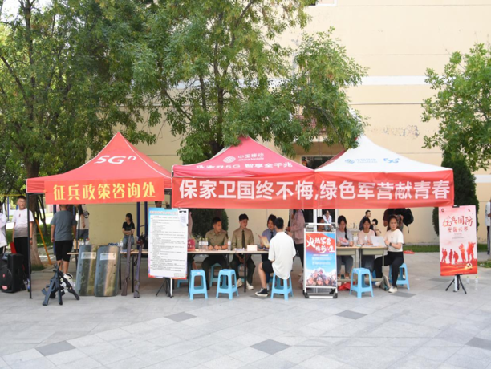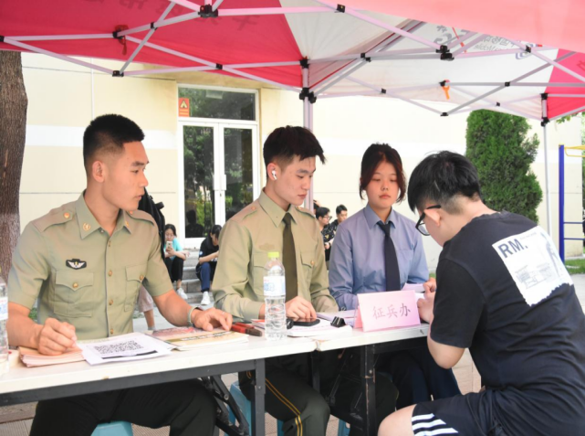

**四、开展军事理论课集体备课活动**

为深化军事理论课教学改革，提升军事理论课教师授课水平，2023年4月9日至5月15日，学校武装部组织开展了军事理论课集体备课活动。此次集体备课，分模块和章节，以学院为单位召开集体备课研讨会，重点围绕教学思路设计、教材内容处理、教学方法探讨以及课堂设计、课件制作和教学实践等内容进行交流研讨，形成了标准化的教学参考课件和教案，有助于提高军事理论课的教学水平。

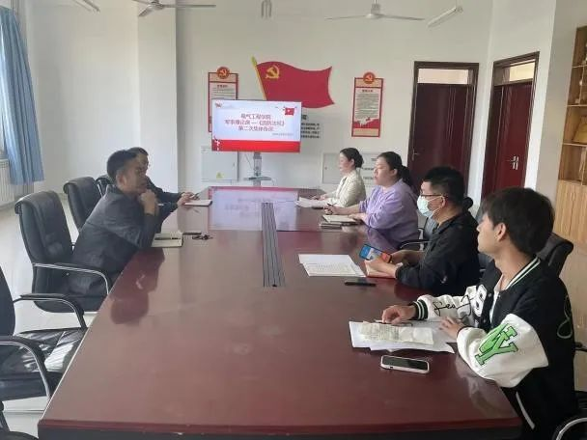

**五、10名退役学生考研成功上岸**

2023年，我校10名退役复学毕业生成功考取硕士研究生。其中机电工程学院，4人，生物与环境工程学院、艺术学院各2人，建筑工程学院、机场学院各1人。从部队到校园，他们将考场当作战场，以追逐梦想的青春姿态，在不同的舞台上熠熠生辉。

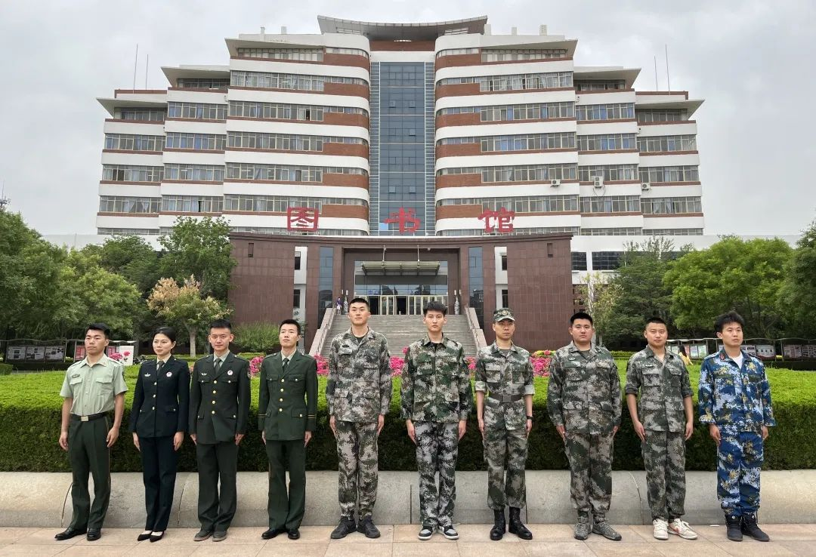

**六、开展2023年下半年应征报名学生预体检工作**

2023年5月28日，学校武装部组织开展秋季应征入伍预体检工作，已在征兵网完成报名的56名毕业生参加了视力、血压、身高、体重、肘弯曲、下蹲、扁平足等基础科目的预体检。

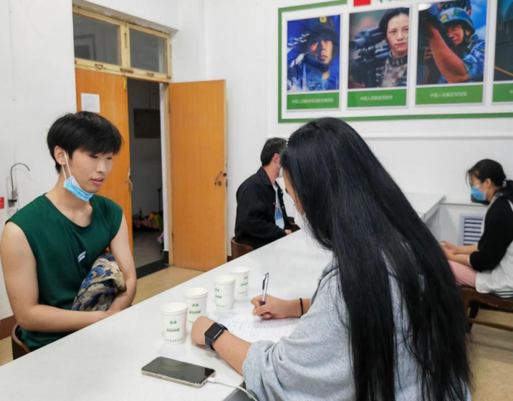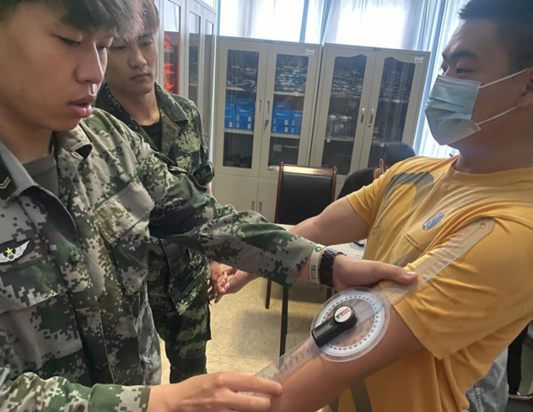

**七、动态跟踪调度2023年下半年征兵工作推进情况**

本月，学校武装部坚持每周动态调度各学院下半年应征入伍报名情况，从目前的统计数据来看，全校意向入伍毕业生111人，已经完成网上应征报名的65人。

